通化市水利局2025年度政府信息公开
工作年度报告

通化市水利局按照市委、市政府部署要求，深入贯彻落实《中华人民共和国政府信息公开条例》（以下简称《条例》)及《吉林省人民政府办公厅关于做好政府信息公开工作年度报告编制发布有关事项的通知》（吉政厅函〔2021〕20号）,建立健全完善政府信息公开工作机制，扎实做好政府信息公开工作。现公布通化市水利局2025年度政府信息公开工作报告。本报告由“总体情况”“行政机关主动公开政府信息情况”“行政机关收到和处理政府信息公开申请情况” “因政府信息公开被申请行政复议和提起行政诉讼情况”“政府信息公开工作存在的主要问题及改进情况” “其他需要报告的事项”六个部分组成。所列数据截至日期为2025年12月31日，电子版可在通化市人民政府门户网站政府信息公开专栏下载。
电话：0435-3968013
传真：0435-3968800
邮编：134000
地址：通化市东昌区新站路16号
一、总体情况
（一）有效完善政府信息公开机构体系
2025年，市水利局高度重视政府信息公开工作，深入贯彻习近平总书记关于政府信息公开的工作指示，牢固树立“以人民为中心”的发展思想，严格按照市委市政府部署安排，将其作为一项重要的工作来抓。充分发挥的政府信息公开领导小组作用，明确科站办信息公开工作的职责，定期召开政府信息公开工作会议，组织学习政府信息公开等内容，研究解决工作推进中存在的问题及瓶颈，明确局办公室是政府信息公开申请受理点和政府信息公开查阅点，促进全局干部职工履职尽职、担当作为，全面保证政府信息公开工作成效显著。
（二）有序公布政府信息公开指南和目录
2025年，我局持续推进“公开办事内容、公开办事依据、公开办事标准、公开办事程序、公开办事结果，明确办事时限”工作机制，及时完善并上传了政府信息公开目录、公开指南、履职依据以及本单位基本信息，按时完成政府信息务公开领导小组办公室落实的工作任务，除保密事项不予公开外，我局需要公布的有关信息均及时通过市委、市政府信息科、通化水利公众号和门户网站发布。全年门户网站公开10余项，处理依申请公开1件，进一步增强工作透明度，以实际行动取信于民。
（三）有力做好跟踪指导和监督检查
开展政府信息公开工作的指导、监督是完成好政府信息公开的重要保障。局办公室对发布的重点信息进行全跟踪，及时检查并修改校正网站上存在的错别字，及时处理错误链接和更新网站标识、名称等，对其中存在的问题栏目及时进行更新完善，对空白栏目进行整改。同时定期对全局的政府信息公开工作实施全方位的考核监督。考核采取日常考核与阶段性考核相结合，加大日常比重的考核办法，及时发现问题并整改，及时总结和推广经验。
二、行政机关主动公开政府信息情况
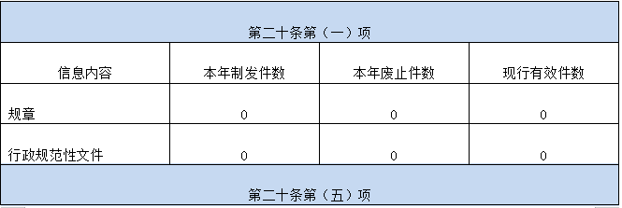
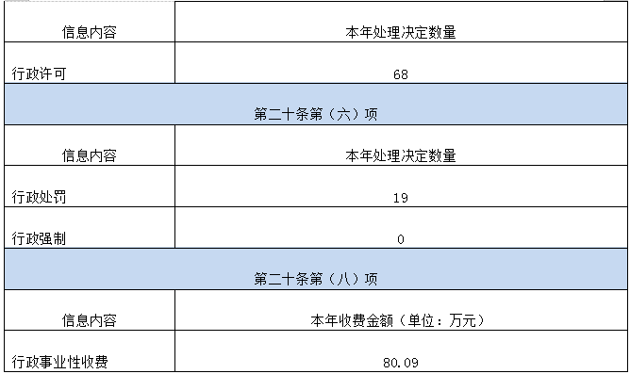三、行政机关收到和处理政府信息公开申请情况
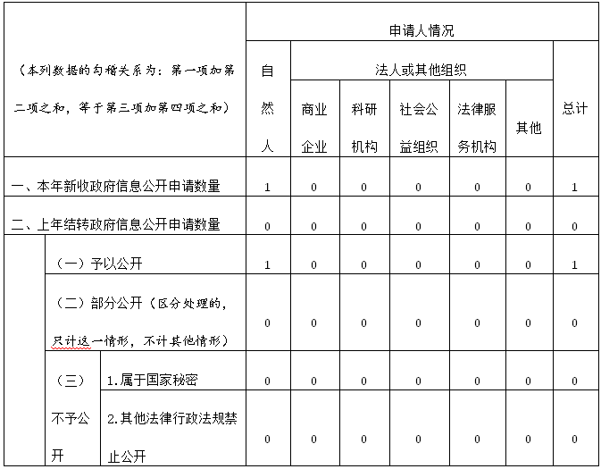

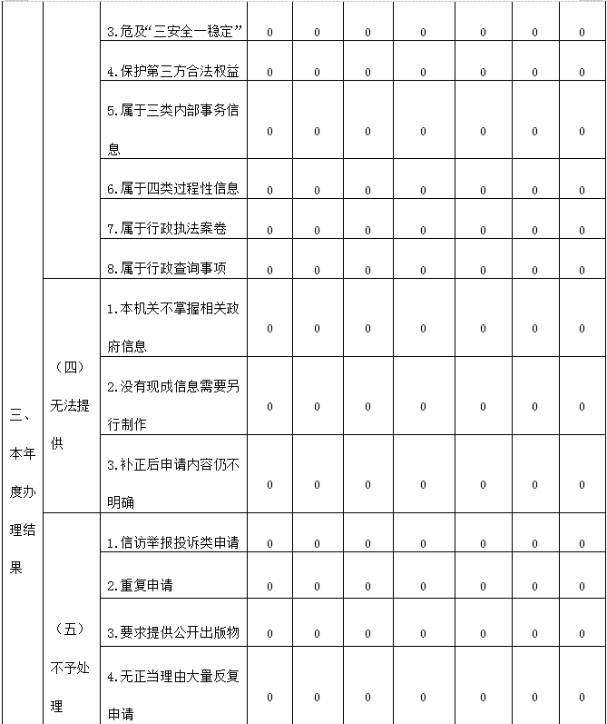
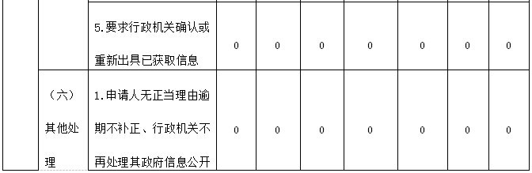
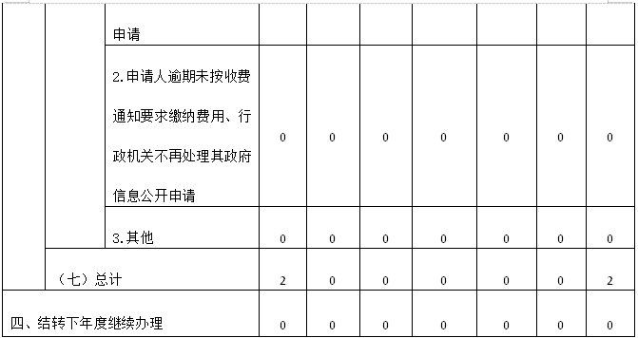
四、因政府信息公开被申请行政复议和提起行政诉讼情况
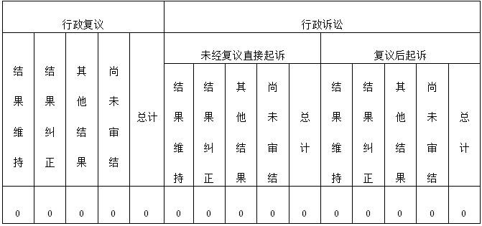
五、政府信息公开工作中存在的主要问题及改进情况
（一）存在的问题
我局2025年政府信息公开工作总体运行良好，但是工作中还存在着一些不足需要改正：公开信息内容不够多，政府信息公开学习内容较为单一，方式方法不够新，有效性不高等。
（二）改进的措施
下一步，一方面将继续深入贯彻省市政府信息公开工作要求，结合水利工作实际，健全完善政府信息公开机制，创新深化政府信息公开方法与手段，把公开透明的要求贯穿于各个环节，提高信息公开性及时效性，同时做好保密审查，确保不泄密。另一方面要加强政府信息公开培训工作，通过集中学习和自主学习方式，采用线上和线下多种方法，夯实全体水利干部职工理论基础，推动广大干部职工进一步领会和贯彻落实政府信息公开工作要求和重要意义，不断提高我局政府信息公开工作的质量和水平。认真分析研究可公开信息范围，充实政府信息公开内容，为群众提供便利，着力提升群众的获得感。
六、其他需要报告的事项
无

通化市水利局
2026年1月12日

